METODINĖS REKOMENDACIJOS
PAGRINDINIO UGDYMO BENDROSIOMS PROGRAMOMS
LIETUVIŲ GESTŲ KALBA

Metodines rekomendacijas parengė
A. Barisevičius, M.Danielius, M. Bareikienė

3. UGDYMO PLANAVIMAS

Svarbiausios planavimo nuostatos
Lietuvių gestų kalbos kaip ir kiekvieno dalyko ugdymo turinį sudaro mokinio jau turima patirtis, ugdymo programos ir kontekstas, mokymo ir mokymosi metodai, vertinimo būdai ir rezultatai, mokymo(si) šaltiniai bei priemonės (pagal UNESCO, 2004). Kitaip tariant, ugdymo turinys apima tai, ko mokome, kaip mokome, kaip vertiname ir ką mokinys išmoksta. Ugdymo turinį ir procesą visose šalies mokyklose reglamentuoja valstybės lygmens dokumentai: Bendrieji ugdymo planai, Bendrosios programos. Mokytojas, žinodamas valstybės bei mokyklos keliamus tikslus, planuoja ir organizuoja mokymą ir mokymąsi savo dalyko pamokose. Planuodamas savo darbą mokytojas remiasi Bendrosiomis programomis, mokyklos veiklos planu bei atsižvelgia į mokinių pasiekimus, poreikius, turimus išteklius.
Mokytojo darbo planavimą pirmiausia reikėtų suprasti, kaip procesą, padedantį nuolat analizuoti, stebėti, kaupti informaciją, ją remiantis priimti sprendimus, rengtis pamokoms, jas vesti, apmąstyti ugdymo procesą bei koreguoti savo darbą. Planuodamas mokytojas apmąsto, ką turės išmokti mokiniai, kaip bus organizuojamos pamokos, kokios užduotys bus skiriamos mokiniams, kokių priemonių reikės.
Planuodamas kiekvieną mokymo ir mokymosi etapą (pamoką ar ilgesnį laikotarpį) mokytojas
- atsižvelgia į konkrečios klasės mokinių pasiekimų lygį, mokymosi poreikius, mokymosi stilius ir polinkius, mokymo ir mokymosi sąlygas:
- laikosi Bendrųjų programų reikalavimų;
- atsižvelgia į mokyklos ar savo individualius tikslus, turimus išteklius, mokymo ir mokymosi sąlygas;
- tiksliai ir aiškiai formuluoja mokymosi tikslus bei uždavinius, kad juos suprastų moksleiviai, jų tėvai ir kiti mokytojai.
Planuojant taip pat atsižvelgiama į mokyklos bendruomenės išsikeltus ugdymo tikslus ir prioritetus, į individualius paties mokytojo išsikeltus profesinio tobulėjimo tikslus. Kad mokiniai galėtų sėkmingai mokytis, mokytojas turėtų aiškiai suformuluotus mokymosi tikslus ir į rezultatą orientuotus uždavinius aptarti su mokiniais, paaiškinti praktines įgytų gebėjimų taikymo galimybes.
Planuojant mokytojui gali padėti toliau pateikiami klausimai:
Situacijos analizė
- Kokie yra mokinių poreikiai?
- Kokie tikslai ir uždaviniai keliami valstybiniuose dokumentuose?
- Kokie mokyklos tikslai ir prioritetai?
- Kokie yra individualūs mokytojo tikslai?

Tikslų ir uždavinių formulavimas
- Kokios vertybinės nuostatos formuotinos?
- Kokie gebėjimai ugdytini?
- Ką mokiniai turi žinoti ir suprasti?
- Kokių rezultatų laukiama?
- Kas ir kaip bus vertinama?

Turinio parinkimas
- Kas numatyta bendrosiose programose?
- Kas aktualu atsižvelgiant į mokinių patirtį,poreikius, interesus?
- Kaip bus integruojamas ugdymo turinys?

Metodų parinkimas, veiklos organizavimas
- Kaip bus skatinamas mokinių aktyvumas?
- Kaip mokiniai kontroliuos savo mokymąsi, kokių strategijų mokysis?
- Kokios bus sudarytos galimybės mokytis bendradarbiaujant?

Vertinimas
- Ar buvo pasiekta užsibrėžtų uždavinių: kokie yra mokinių pasiekimai lyginant su programose numatytais?
- Ar veiksmingas buvo mokymas ir mokymasis?
- Kokios informacijos mokymosi proceso ir rezultatų analizė suteikia tolesniam mokinio mokymuisi ir mokytojo sprendimams?

Pati bendriausia planavimo schema galėtų būti tokia:
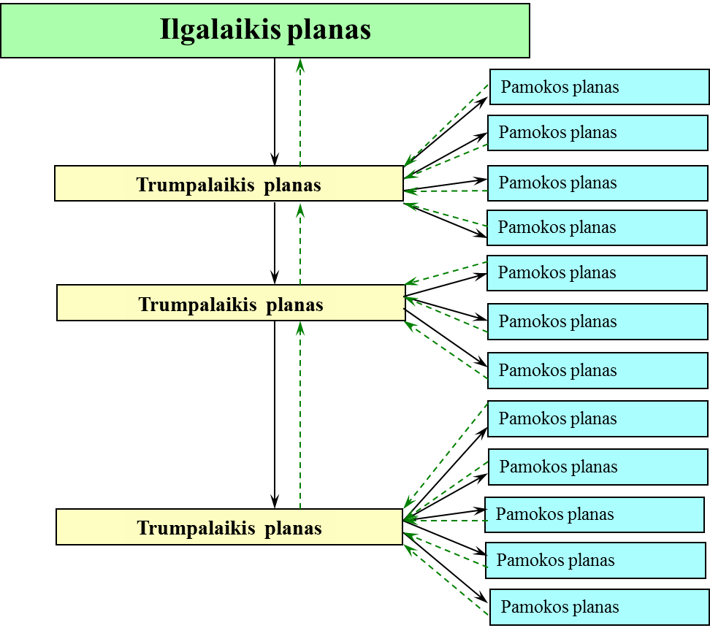

Mokytojams dažnai kyla klausimas, ar viską reikia planuoti, kiek konkretus turi būti vienas ar kitas planas. Visko suplanuoti neįmanoma ir nereikia. Čia galima būtų prisiminti akivaizdžią tiesą – planuojame tam, kad dirbtume, o ne dirbame tam, kad planuotume. Kartais per daug detaliai planuojant ugdymą, gali tiesiog nelikti laiko pačiam ugdymui. Planavimo ekspertai teigia, kad pirmiausiai mokytojas (mokykla) turėtų planuotis tai, kas būtiniausia, aktualiausia, kas kelia sunkumų. Planuoja kiekvienas tai, ko reikia jam pačiam, konkretiems mokiniams konkrečiose situacijose. Pavyzdžiui, patyrusiam mokytojui jau gali būti neaktualu trumpalaikiame plane detaliai numatyti integracinius ryšius su kitais dalykais, bet vietoje to jam galbūt labai aktualu planuoti į dalyko mokymą ir mokymąsi integruotą mokinių mokėjimo mokytis kompetencijos plėtojimą. Tuo tarpu nepatyrusiam mokytojui gali būti gyvybiškai svarbu planuoti ir daug paprastesnius dalykus: pavyzdžiui, ttikslingą laiko paskirstymą dalyko mokymosi tikslams pasiekti.

Ilgalaikis ugdymo planavimas
Ilgalaikio planavimo paskirtis – numatyti ilgalaikius (dažniausiai metų) ugdymo tikslus, darbo etapus, jų nuoseklumą, apytikriai paskirstyti laiką, numatyti priemones, kuriomis priemonėmis reikia pasirūpinti iš anksto. Numačius savo darbo metmenis metams vėliau planas gali būti koreguojamas. Kadangi Bendrosiose programose ugdymo turinys pateikiamas koncentrui (dviem klasėms), planuojant reikėtų numatyti, kaip tas turinys bus padalintas dviem metams. Planavimo pobūdis priklauso nuo mokytojo patirties, mokinių amžiaus ir patirties, mokymuisi skirtų pamokų skaičiaus, mokymosi aplinkos ir kt..
Ilgalaikiame plane galėtų atsispindėti šie dalykai:
- Bendroji informacija (dalykas/kursas; klasė; laikotarpis; pamokų skaičius).
- Trumpa mokinių grupės charakteristika (motyvacija ir nuostatos; pasiekimai; mokymosi ypatumai (mokymosi stiliai, individualūs poreikiai)
- Mokymo uždaviniai (sukonkretinti atsižvelgiant į konkretų kontekstą, patikslinti BP uždaviniai, susiję su BP aprašytų dalykinių ir esminių kompetencijų ugdymu; orientuoti į mokymosi rezultatą)
- Mokymo ir mokymosi turinys (esminis gebėjimas, kiti ugdomi gebėjimai, val., integracija). Aprašymo (lentelės) formą pasirenka srities ar dalyko mokytojai.
- Ištekliai ( mokymo priemonės, papildomos pamokos, išvykos, lėšos ir t.t.)

Trumpalaikis (mokymosi etapo) planavimas
Trumpalaikio planavimo paskirtis – detalizuoti ilgalaikį planą. Planuojant etapą, konkretinami ilgalaikiame plane numatyti mokymosi uždaviniai, nustatoma kryptingai organizuoto mokymosi eiga, numatomas konkretusis turinys, mokymosi metodai, vertinimo ir įsivertinimo veiklos. Trumpalaikiai planai turi būti atviri, lankstūs, koreguojami atsižvelgiant į mokymosi metu išryškėjančius mokinių poreikius. Trumpalaikių planų užrašymo formos gali būti įvairios. Trumpalaikiame plane galėtų atsispindėti šie dalykai:
- Etapo pavadinimas/tema ir planuojama trukmė
- Etapo mokymo ir mokymosi uždaviniai
- Mokymo ir mokymosi turinys (etapo pamokos)
- Individualizavimas ir diferencijavimas (atsispindi mokymosi veiklose ir vertinime).
- Apibendrinimas (reflektavimas) ir vertinimas baigiant mokymosi etapą
Etapo plano 8 klasei pavyzdys
Etapo pavadinimas. Aplinkos nusakymas
Uždaviniai
Baigę etapą mokiniai:
- žinos aplinkos nusakymui būtinus erdvės naudojimo principus;
- tekste atpažins ir gebės paaiškinti gestų derinimo erdvėje atvejus;
- gebės palyginti aplinkos nusakymo būdus lietuvių kalba ir gestų kalba;
- gebės perteikti lietuviškus aplinką nusakančius tekstus ar atkarpas gestų kalba;
- gebės nusakyti aplinką, remdamiesi įvairias šaltiniais: savo patirtimi, nuotraukomis ir iliustracijomis, filmuotais vaizdais;
- gebės schematiškai pavaizduoti daiktų išsidėstymą erdvėje pagal gestų kalbos tekstą;
- pasakodami situacijas tinkamai naudos derinimą erdvėje;
- atlikdami užduotis naudosis kompiuterine programa “Elan” ar kita mokytojo nurodyta programa.

Eil. Nr. | Pamokos tema | Mokymosi uždaviniai | Mokymosi veiklos ir vertinimas | Pastabos
1. | Gestų kalbos aplinkos nusakymo priemonės ir principai | Remdamiesi konkrečiu tekstu žinos aplinkos nusakymui būtinus erdvės naudojimo principus | Su mokiniais aptariami etapo tikslai, laukiami rezultatai.  Mokiniai žiūri pasakojimus gestų kalba ir nurodo (kartoja) vietas, kuriose nusakoma aplinka. Remiantis šiais pasakojimais aptariami būdai, kuriais nusakomas daiktų išsidėstymas erdvėje ir jiems priskiriamos savybės.
2. | Daiktų išsidėstymas erdvėje | Tinkamai naudos proformas ir žymės atskaitos tašką | Rodant įvairius vaizdus aptariama, kaip naudojamos proformos ir atskaitos taškas daiktų išsidėstymui erdvėje nusakyti.  Kuriamas pasakojimas gestų kalba pagal iliustraciją (pvz., “Žiedo ieškojimas”) ir planą. Mokiniai žiūri kitų mokinių pasakojimus ir išsako savo pastabas dėl aplinkos nusakymo.
3. | Lietuvių kalbos ir gestų kalbos aplinkos nusakymo būdai | Gebės palyginti aplinkos nusakymo būdus lietuvių kalboje ir gestų kalboje | Mokiniams pateikiami trumpi lietuviški tekstai, kuriuosi nusakoma aplinka ir daiktų išsidėstymas juose. Mokiniai poromis arba grupelėmis aptaria, kaip tas atkarpas reiktų perteikti gestų kalba. Paskui su visa klase aptariama, kokiais būdai nusakomas daiktų išsidėstymas lietuvių kalba ir palyginama su gestų kalba.  Namų darbui galima užduoti mokiniams patiems surasti ištraukas iš lietuviškų tekstų (pvz., spaudoje, internete, knygose) ir pagalvoti, kaip jas perteikti gestų kalba.
4-6. | Gestų derinimas erdvėje | Žinos gestų derinimo erdvėje taisykles ir funkcijas | Žiūrimas pasakojimas gestų kalba ir aptariama, kokie gestai derinami erdvėje. Aptariamos trys grupės: nederinami gestai, derinami gestai, turintys nederinamą formą ir gestai, neturintys nederinamos formos (pvz., VALYTI, RAŠYTI, TUŠČIAS ir kt.).  Palyginamas gestų kalbos ir lietuvių kalbos derinimas.  Mokiniai kuria pasakojimą naudodami derinamus gestus iš mokytojo pateikto gestų sąrašo.  Naudodami programą “Elan”, mokiniai sužymi gestų kalbos tekste tuos gestus, kurie derinami erdvėje, ir nurodo referencijos taškus, prie kurių jie derinami (žr. pavyzdį, pateiktą po lentele).
7. | Vertimas į lietuvių kalbą. | Gebės atsižvelgti į skirtumus tarp lietuvių kalbos ir gestų kalbos. | Mokiniai verčia savo sukurtus tekstus (iš praeitos pamokos) į lietuvių kalbą (galima naudoti kompiuterinę programą „Link-it“ arba „Elan“).
9-10. | Aplinkos nusakymas pasakojime ir supratimas | Kurdami pasakojimą mokiniai nusakys pasirinktą aplinką ir vertindami atvaizduos daiktų išsidėstymą numatytu būdu | Mokiniai kuria pasakojimą, kuriame svarbiausias dėmesys būtų skiriamas aplinkos nusakymui (pasakojimas gali būti išgalvotas, iš savo patirties arba atpasakojamas filmas).  Paskui mokiniai žiūri vienas kito pasakojimus ir grafiškai atvaizduoja daiktų išsidėstymą ir jiems priskiriamas savybes. Galima mokytis, kaip pateikti grafinį vaizdą kompiuterinėmis programomis, pavyzdžiui, Word, PowerPoint arba grafinio vaizdavimo programomis.

Elan programos naudojimo pavyzdys
Kompiuterinė programa „Elan – Linguistic Annotator“ (ją galima parsisiųsti nemokamai iš www.lat-mpi.eu/tools/elan/) suteikia galimybę pasižymėti gestus ir bet kokią gramatinę ar kitokią informaciją laiko juostoje, žyminčioje vaizdo atkarpas. Viršuje rodomas filmuotas tekstas, o apačioje esančioje laiko juostoje galima pasižymėti reikiamą atkarpą ir įrašyti su ja susijusią informaciją. Tai suteikia puikias galimybes mokiniams analizuoti savo ir kitų kalbėtojų kalbą. Programą nesudėtinga naudoti, ji labai patogi.
Čia pateikiamas pavyzdys, kaip galima šią programą naudoti kalbant apie derinimą ir proformų vartojimą nusakant erdvinius santykius. Vienoje eilutėje mokiniai sužymi derinamus gestus, kitoje – proformas, o trečioje pateikia sakinių vertimą į lietuvių kalbą.

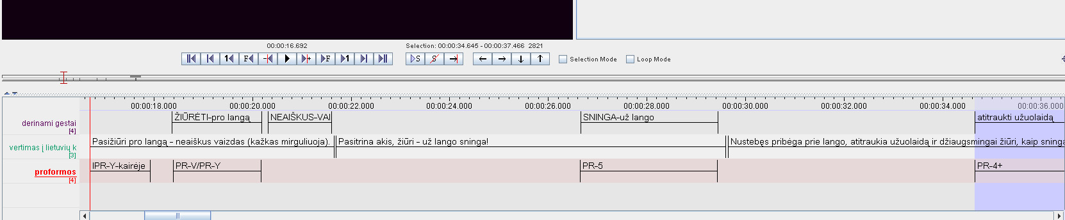
Video langas (nukirptas)
Laiko juostos ir jose nurodoma informacija, susijusi su filmuotu tekstu.

